基礎演習ノート

学籍番号と名前を忘れずに

正題と副題をつけ、望ましくはタイトルページを設ける。

引用の時は書誌情報を正確に、細かく記述する（ページ番号まで）載っている雑誌など。

引用は絶対に正確に　然もなくば　不正になりうる

簡潔に説明する方法

定義を述べ、方法を確認する。（場合によっては目的も）

引用は大きすぎてはいけない→ ブロック引用　論点がいくつもあるところを丸々抜き取ってからそれらを論じてはいけない。論点ごとに分けて抜き出して論じていく。

学術情報検索の活用。

点検読書　目次を読み、表題を読み、あとがき、編集局の短文紹介、正題副題、参考文献リスト等

日本語で言う学術論文スタイルの書物と教養書とは違う！水野さん（ポピュリズムとは何か）は学術論文スタイルでも書いている　（ヒントになる！）

学術的著作はどのように読むべきか？（基礎演習用）　若林正丈

学術的著作はどのように読むべきか? 若林正丈

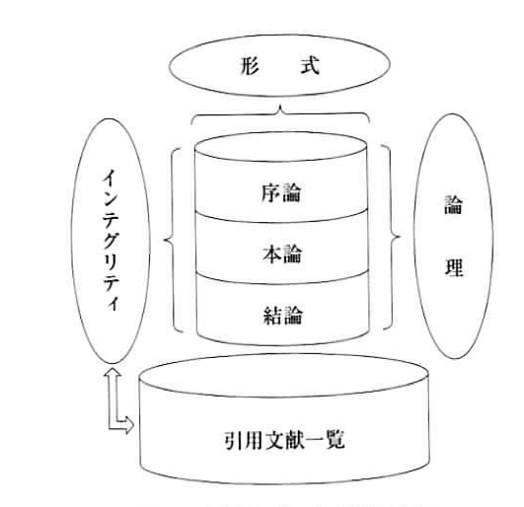概念図 学術論文の構成  
出所)沼崎一郎 2018『はじめての研究レポート作成 術』岩波書店、164

I.学術論文・著作とは何か?  
A. 構成内容からの定義:「学術論文」とはどのような性質を持つ文章か? ☆知的誠実性(intellectual/academic integrity=1+2+3)を備えた自己主張 1.継承性:先行研究の成果 を吸収し、適切に敬意をは らった上での自己主張(≠ 先行研究無視の独りよが り)

2.論理性:検証可能なデー タによる裏付け、論理的精 確、学理の裏付け)を持っ たストーリー(≠小説、戯 曲などのドラマ性を持っ たストーリー)

3.検証可能性:他の人が 再検証可能な形のデータ の明示(データ、資料・史 料となる文献、概念・アイ デアの出所など、主張の根 拠の明示)≠盗作・剽窃

B. 構成要素からの定義:「学術論文」とはどのような構成要素から成り立っている文 章か?  
1. 表題(副題) 著者名  
2.論文本体(序論、本論、結論)

3.注(出典注、説明注) 4.参考文献目録 5.要約

C. 実践的定義:「学術論文」を書くための必須の活動とは何か?

1.データ(文献、統計、実地の知見、インタビュー)の収集と整理←情報の検索技術

2.テーマの設定とデータの解読←論理性を鍛える=「学術的文章の作成」授業

3.論文本体の内容のアウトライン作り(目次作り)と執筆・清書←レポート作成術に 関するノウハウを活用 *この過程で、知的誠実性(盗用・剽窃に陥らない習慣)を養う

D.学術論文は何でないか?

1≠感想や印象←立論:「論」をたてる、論ずるもの

2≠勝手な決めつけや思い込み←論証:立論の根拠を示す

3≠盗用・剽窃行為[plagiarism]←出典明示:他人の書いたもの、資料を書き写 すのではなく、引用・使用したら出典を明示する

II.学術論文・著作はどのように読むべきか?

(1)読書の四段階[アドラー、ドーレン(外山・槇訳)1997 『本を読む本』講談社]

1初級読書  
2点検読書  
3分析読書

4シントピカル(比較対照)読書

**(2)読者としての主体性を形成する 1著者との適切な距離をとる:間接話法をとる=著者と自分を一体化した話 法を決して取らない。**

**× A は B の状況にある場合、C の傾向を示します。  
○ A は B の状況にある場合、C の傾向を示す、と著者は述べていま す/結論づけています/推論しています/主張しています。**

2全体と部分、部分と部分の関係を常に意識する=論述の構造に常に目を光らせよう 3他の書物(著者自身の、他の著者の)との関連を常に意識する 4知らない事項は調べるくせをつけよう 5表(概念表、年表・略歴、一覧表など)、図(写真、概念図)など、文章以外のも のも軽視しない。 6文章による論述でも、読解する側から表や図に整理できそうな論述については、そ れを試みる 6自分の考え方、感じ方、疑問の有無を常に自分に問う、そしてそれを言葉にする

@補足:学術論文(レポート、卒論も含む)の絶対のルール *盗用・剽窃(plagiarism)の絶対禁止:自分の堕落・身の破滅 *盗用・剽窃に陥らないような知の習慣をつけるには? ・他者の意見・主張などを紹介するときの間接話法を身につける=自身の知的主体 性の形成

・引用や注釈に技術を身につける ・出典も含めてメモをつける習慣を養う ・自身の文献目録と「図書室」を作る:Create your own library!